实验二 多个交换机进行VLAN 划分实验

学号： 20002221 姓名： 赵逸翔 班级： 软件202 成绩：
组号 独立个人组 上传PDF文件名：实验二+学号+姓名
实验时间 2022.4.12 实验地点 信息楼320 指导教师 黄建华

一．实验目的
通过本次实验，让学生能够实现在多个交换机之间如何进行 VLAN 的配置。

二．实验装置与要求
(1)参照下图的网络模型图，进行VLAN 的配置。，2台交换命名分别为: "sw+学号-1"、"sw+学号-2"，例如 sw10190999-1、sw10190999-2, 首先在实验软件中画出交换机与PC的联系图,然后截屏并替换下面的图。
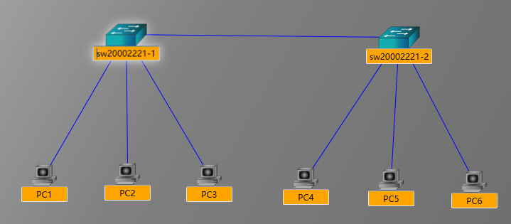

(2)实验所需要的设备
两台 Cisco 3550 交换机，六台PC 机。
(3) 要求如下：
PC1 到PC3 分别连接到Cisco 3550 Switch1 (sw10170999-1)的以太网端口1、2、3；PC4到PC6 分别连接到Cisco 3550 Switch2 （sw10170999-2） 的以太网端口1、2、3。交换机Switch1 与Switch2之间通过各自的千兆以太网接口1 相连；计算机PC1 到PC6 的IP 地址和子网掩码分配如下表所示。
设备 | IP | 掩码 | 默认网关
PC1 | 192.168.2.101 | 255.255.255.0 | 192.168.2.254
PC2 | 192.168.2.102 | 255.255.255.0 | 192.168.2.254
PC3 | 192.168.2.103 | 255.255.255.0 | 192.168.2.254
PC4 | 192.168.2.104 | 255.255.255.0 | 192.168.2.254
PC5 | 192.168.2.105 | 255.255.255.0 | 192.168.2.254
PC6 | 192.168.2.106 | 255.255.255.0 | 192.168.2.254
用两台交换机把PC1、PC4 划分成一个VLAN，VLAN 的号是2，VLAN 的名字是AAA；PC2、PC5 划分成一个VLAN，VLAN 的号是3，VLAN 的名字是BBB；PC3、PC6 划分成一个VLAN，VLAN 的号是4，VLAN 的名字是CCC。

三.实验内容
1.实验步骤
配置 PC1 计算机的IP 地址、子网掩码和网关（命令）：

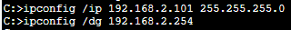

配置 PC2 计算机的IP 地址、子网掩码和网关：

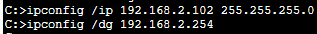

配置 PC3 计算机的IP 地址、子网掩码和网关：

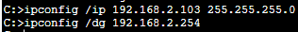

配置 PC4 计算机的IP 地址、子网掩码和网关：

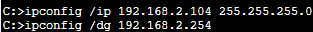

配置 PC5 计算机的IP 地址、子网掩码和网关：

配置 PC6 计算机的IP 地址、子网掩码和网关：

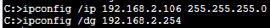

2.给出从一个 PC1 机ping 另一个PC 6机的屏幕截图

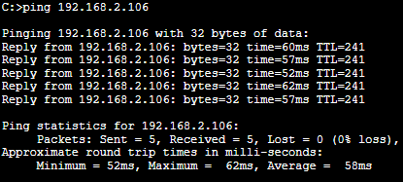

3.配置交换机
(1) 给两台交换机分别命名为"sw+学号-1"、"sw+学号-2"
（例如你的学号为10190999, 则交换机名为sw10190999-1、sw10190999-2）

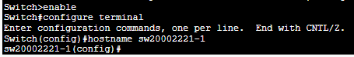
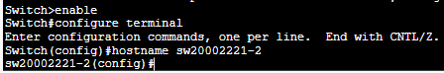

(2) 第一步，创建VLAN。
在这个实验里把sw10190999-1 作为VTP服务器，sw10190999-2作为VTP 客户。这样在sw10190999-1交换机上创建多个VLAN，然后将这些VLAN 信息传播到交换机sw10190999-2。这样仅需要在sw10190999-1 上创建VLAN，而在sw10190999-2 上就不需要再创建VLAN了。

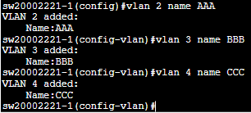

(3) 第二步，将相应端口划入相应的VLAN

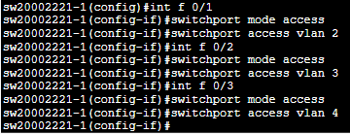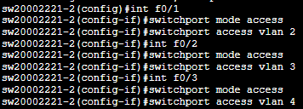
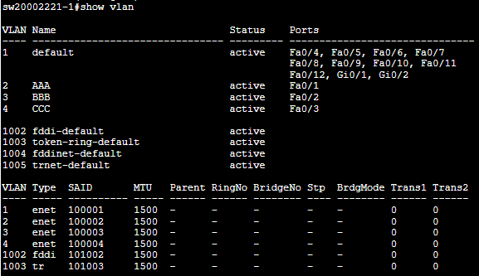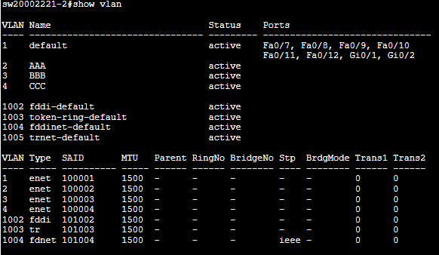

(4) 第三步，配置中继。交换机sw10190999-1 在与交换机sw10190999-2之间共享信息之前，还需要在两个交换机之间建立连接。这两个交换机之间也可不设定中继连接，但这样在两个交换机之间仅能传输VLAN1 的信息，而该实验中要求为两个交换机之间传输所有的VLAN 信息。

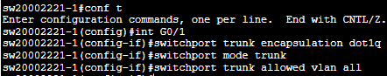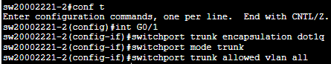

(5) 第四步，配置VTP。下面用一个VTP 域名snwei来设定交换机sw10190999-1，设定交换机sw10190999-2为VTP 客户端，域名也必须为snwei，否则不能够传递VTP 信息，并且验证从服务器端到客户端更新VTP 信息。

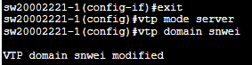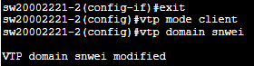

4．给出查看VLAN配置信息的屏幕截图。

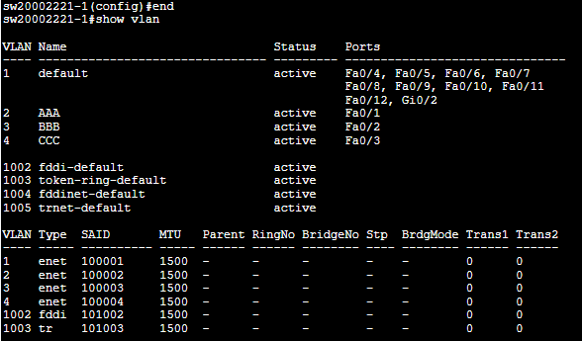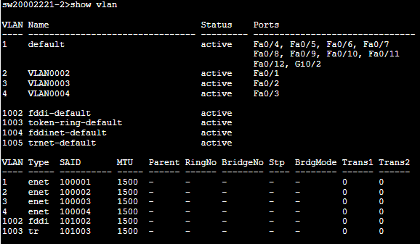

5.给出从一个 PC1 机分别ping PC2和PC4的屏幕截图

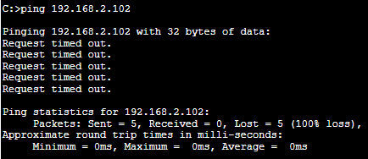
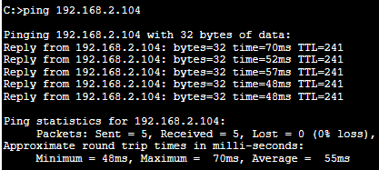

四．思考题
1．指出PC1 机分别ping PC2和PC4通或不通的原因。
答：PC1 ping PC2不通，因为二者不在一个vlan中，PC1 ping PC4能够 ping 通，因为二者在同一vlan中。

